2月14日动态

星期五 天气：晴天 出勤人数：23人

**观察一：晨间入园——熟悉区域游戏**

回到熟悉的中二班，孩子们吃完点心后自主选择区域进行游戏。**高梓歆、郭陶霖、户亚玥，胡希瑶、彭鑫奕、苏媛、唐可一、仲思齐、王梓雯、蔡松霖、陈煦、李哲、王晔、肖宸锡、王宇尧、邢永望，郑诗俊、孙铭阳**小朋友在区域中熟悉游戏玩法，探索游戏奥秘。**查慧如**在同伴的引导下对班级的区域设置和游戏有了初步的了解，和**沈星延**一起在地面建构进行马路的搭建。

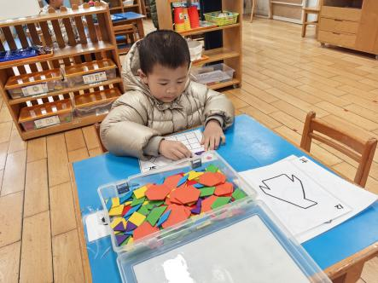 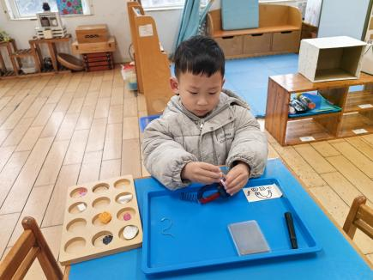 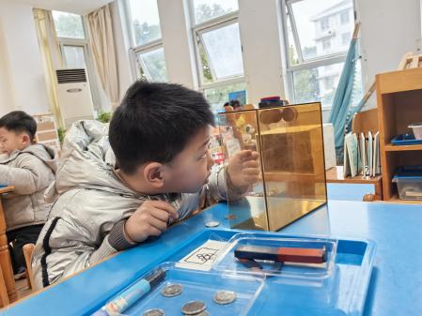

**观察二：户外活动—我和圈圈做朋友**

今天的户外活动是与跳圈做朋友。小朋友们人手一个呼啦圈，在汤老师和同伴的示范下，孩子们自己设置起点和终点，即双脚并拢跳入圈内。除此之外，幼儿还两两合作，从一个圈跳到另一个圈，在与同伴游戏的过程中锻炼跳跃能力。**高梓歆、郭陶霖、户亚玥，胡希瑶、蒋婉柔，彭鑫奕、苏媛、唐可一、仲思齐、王梓雯、蔡松霖、陈煦、胡皓霆、李哲、查慧如、汪子恒，王晔、肖宸锡、王宇尧、邢永望，郑诗俊、孙铭阳、沈星延**都能积极参与到体锻活动中，并能尝试双脚并拢跳入另一个圈内。

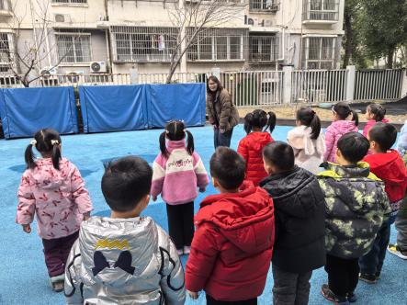 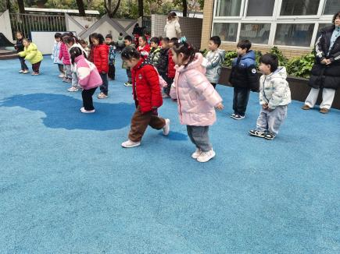 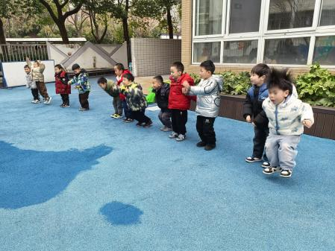

**观察三：集体活动—语言《花灯谣》**

《花灯谣》是一首内容简单、富有童趣、节奏明快的童谣。这首童谣句句押韵，朗朗上口，清新自然，主要描写了姥姥制作的各式花灯，体现出一种节日喜庆、欢快、热闹的气氛。歌谣中有各式花灯，而且它读起来朗朗上口，韵律感很强，深受孩子的喜爱。本次活动主要借助图片理解儿歌内容，并通过多种方式朗诵感受儿歌意境。活动中：**郭陶霖、胡希瑶、蒋婉柔，彭鑫奕、苏媛、唐可一、仲思齐、王梓雯、蔡松霖、陈煦、李哲、肖宸锡、王宇尧、邢永望，沈星延能**感受儿歌押韵的特点，能念准一些字的读音，如姥（lao）、闹（nao）、浩（hao）等。

花灯谣

好姥姥，手儿巧，做花灯，闹元宵，

西瓜灯，兔子灯，金鱼灯儿尾巴摇，

飞机灯，给宝宝，火箭灯，给浩浩，

宝宝乐，浩浩笑，一同鞠躬谢姥姥。

**观察四：园本活动—手势舞《生长吧》**

新学期新气象，让我们像春天的小草一样茁壮成长吧！一首手势舞《生长吧》开启新学期的一天。手势舞动作简单，歌词积极向上，**郭陶霖、胡希瑶、蒋婉柔，彭鑫奕、苏媛、唐可一、仲思齐、王梓雯、陈煦、李哲、查慧如、王晔、肖宸锡、王宇尧、孙铭阳、沈星延**能积极跟着动作练习手势舞。其他小朋友也不要怕困难，认真跟着练习喔！